Curso de Vela Online – Veleiro.net
Este curso foi desenvolvido e está sendo apresentado autorizado por:
O curso foi traduzido do original em inglês. Algumas palavras foram deixadas propositalmente nessa língua ou porque são empregadas usualmente aqui no Brasil ou porque não encontrei uma expressão que traduzisse o sentido correto. Agradeceria qualquer contribuição para aperfeiçoar o texto traduzido. João Carlos (yahgan@yahgan.net)

Lição 1 – Nomenclatura
Lição 2 - Aerodinâmica, Ajustes e Manobras com as Velas
Lição 3 - Ajustes Complementares nas Velas
Lição 4 - Auxílios a Navegação (Bóias e Marcações) e Segurança
Lição 5 - Regras para Evitar Abalroamento no Mar
Lição 6 - Homem ao Mar (MOB - Man Overboard)
Lição 7 - Nós
Curso de Vela Online – Veleiro.net
Lição 1 - Nomenclatura

Este curso foi desenvolvido e está sendo apresentado autorizado por:
O curso foi traduzido do original em inglês. Algumas palavras foram deixadas propositalmente nessa língua ou porque são empregadas usualmente aqui no Brasil ou porque não encontrei uma expressão que traduzisse o sentido correto. Agradeceria qualquer contribuição para aperfeiçoar o texto traduzido. João Carlos (yahgan@yahgan.net)

Nomenclatura
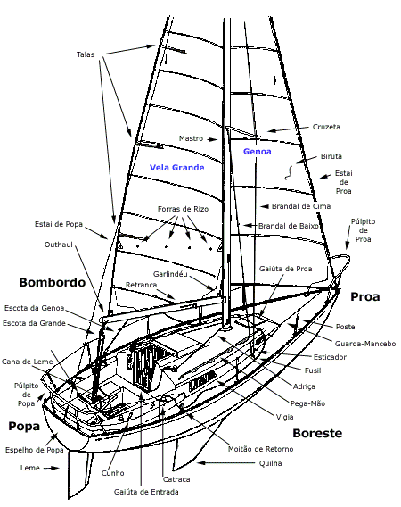

Termos Náuticos Básicos
Adriças: Cabos usados para levantar ou içar as velas
Alheta: Parte da embarcação entre o Través e a Popa
Amantilho: Cabo preso ao topo do mastro, que suporta a retranca prevenindo a sua queda no convés quando se abaixa a vela grande
Boca: A parte lateral mais larga de uma embarcação
Bochecha: Parte da embarcação entre a proa e o través
Bombordo: O lado esquerdo da embarcação quando se está olhando para a proa
Boreste: O lado direito da embarcação quando se está olhando para a proa
Brandais: Cabos de aço estendidos lateralmente até o topo do mastro, que impedem o seu movimento para os lados
"Burro": Dispositivo usado para puxar a retranca para baixo
Cana de Leme: A alavanca que controla o leme
Catracas: Um dispositivo mecânico ou elétrico usado para aumentar a capacidade de puxar um cabo
Cockpit: Espaço na parte de trás da embarcação onde se localizam os seus comandos
Cruzeta: Reforço lateral em forma de cruz fixada ao mastro onde se apóiam os brandais
Cunho: Peça fixada ao convés usada para amarração de cabos
Downhaul: Cabo usado para tensionar a parte de baixo da testa da vela
Estai de Popa: Cabo de aço estendido entre a popa e o topo do mastro que impede o seu movimento para frente
Estai de Proa: Cabo de aço estendido entre a proa e o topo do mastro que impede o seu movimento para trás
Esticador: Dispositivo usado para tensionar os estais e brandais
Fuzil: Dispositivo que conecta os estais e brandais ao convés ou casco
Escotas: Cabos usados para controlar as velas. "Caçar" é puxar esses cabos trazendo a vela para a linha de centro do veleiro e "Folgar" é soltá-los, deixando a vela se afastar dessa linha de centro
Genoa: Vela triangular usada na proa
Garlindéu: A junção que une a retranca ao mastro. Funciona como um elo giratório que permite a retranca mover-se para cima, para baixo e de um lado para o outro
Guarda-Mancebo: Proteção de cabos de aço ao longo da borda da embarcação
Leme: Um dispositivo com a forma de uma chapa, localizado na popa do barco e que serve para governá-la
Mastreação: Conjunto de mastros, retrancas, estais, brandais e demais peças que suportam as velas
Mastro: Perfil vertical que suporta as velas e a retranca
Mestra ou Vela Grande: Vela principal montada no mastro maior
Moitões: Conjunto de roldanas que servem para guiar cabos numa direção desejada ou para compor conjuntos para a redução de esforço
Nó: Medida de velocidade da embarcação equivalente a uma milha náutica por hora ou 1,852 quilômetros por hora
Outhaul ou Bicha: Cabo usado para tensionar a valuma da vela
Pé: Medida equivalente a 12 polegadas ou 30,48 cm
Popa: Parte de trás da embarcação
Poste de Guarda-Mancebo: Poste vertical que suporta cabos de aço ao longo da borda da embarcação
Proa: Parte da frente de uma embarcação
Púlpito: Armação de tubos usada para proteger o velejador durante as operações na proa da embarcação
Quilha: Um peso sob a forma de uma barbatana, fixado na parte de baixo do casco do veleiro, que serve para impedir o abatimento lateral da embarcação e contribui para a sua estabilidade
Retranca: Perfil horizontal usado para prender e estender a esteira da vela grande
Spinnaker ou Balão: Vela de Proa muito leve e grande usada com ventos de popa até o través
Storm-Jib: Pequena vela de proa, muito resistente, usada com ventos muito fortes

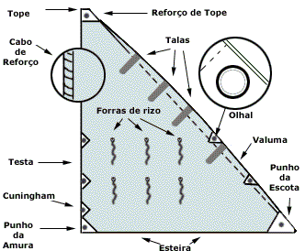

Termos Aplicados as Velas
Bolsa de Tala: Reforços costurados a vela usados para acomodar as talas
Cunningham: Olhal (ilhós) instalado na testa da vela grande usado para tensioná-la
Esteira: Borda de baixo
Forras de Rizo: Dispositivo (olhais e cabos) usado para reduzir a vela quando o vento está muito forte
Olhal: Argola de metal usada para reforço
Punho da Adriça: Topo da vela (Local onde é presa a adriça)
Punho da Amura: Parte (canto) de baixo da vela
Punho da Escota: Local onde é presa a escota.
Talas: Tiras de plástico ou madeira que atuam enrijecendo a vela e mantendo uma forma desejada. Contribuem também para evitar o panejamento da valuma
Testa: Borda da frente.
Valuma: Borda de fora da vela

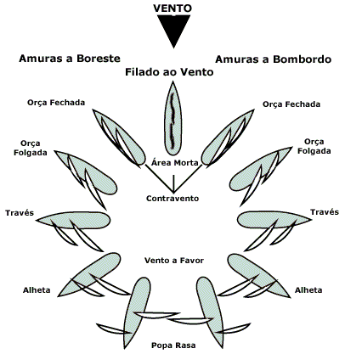

Termos Aplicados quando a Embarcação está Navegando
Adernar: Inclinar a embarcação para um dos bordos
Arribar: Girar a Proa no sentido de afastá-la da linha do vento (contrário de orçar)
Árvore Seca: Navegação "sem velas" quando o vento está muito forte
Asa-de-Pombo: Disposição das velas em lados opostos quando se navega com o vento pela popa
Amuras a Bombordo: Quando o lado de Bombordo é o que recebe o vento (Barlavento)
Amuras a Boreste: Quando o lado de Boreste é o que recebe o vento (Barlavento)
Barlavento: A direção de onde vem o vento (contrário de sotavento)
Bordejar: Velejar contra o vento usando uma série de cambadas
Caçar: Puxar as escotas
Cambar: Girar a Proa através da linha do vento, mudando as velas de lado
Dar um Jaibe: Girar a Popa através da linha do vento, mudando as velas de lado
Filado ao Vento: Condição em que a embarcação aponta a proa diretamente para o vento sem seguimento ou governo
Folgar: Soltar as escotas
Orça Fechada: Velejar o mais próximo possível da linha do vento em direção contrária a este
Orça Folgada: Velejar num ponto entre a orça e o través
Orçar: Girar a Proa na direção do vento (contrário de arribar)
Panejar: Movimento da vela de balançar irregularmente quando se solta demais a escota ou quando a proa do barco aponta para a linha do vento num ângulo menor do que a orça fechada
Popa Rasa: Velejar com o vento soprando na mesma direção da embarcação
Rizar: Reduzir a área vélica quando o vento está muito forte, dobrando-a sobre a retranca (vela grande) ou enrolando-a no estai de proa (genoa)
Sotavento: A direção para onde vai o vento (contrário de barlavento)
Través: Velejar com o vento perpendicular em relação ao rumo da embarcação
Través Folgado ou Alheta: Velejar num ponto entre o Través e a Popa Rasa
Vento Verdadeiro: A velocidade e direção do vento anotadas por um observador estático
Vento Aparente: A velocidade e direção do vento anotadas por um observador que se move em uma embarcação

Curso Online de Vela – Veleiro.net
Lição 2 - Aerodinâmica, Ajustes e Manobras com as Velas

A Vela como um Aerofólio - Velejando no Contravento
A medida que o veleiro avança sobre o vento contra, as velas separam e promovem um desvio na corrente de vento. Desde que o veleiro não aponte a proa demasiadamente na direção da linha do vento, as velas conseguem desviar o fluxo de ar na direção da popa. A energia do vento é então utilizada, quando o fluxo de ar é desviado desse jeito, resultando num movimento para frente da embarcação.
Quando a corrente de vento separa-se na borda externa da vela (na valuma), o fluxo de ar passa ao longo dos dois lados da vela: barlavento e sotavento. Ainda que o fluxo de ar tenha a tendência de seguir reto, ele é forçado a seguir o contorno da vela. O vento que passa por barlavento produz uma força de empuxo chamada drive. O vento que flui por sotavento tenta se afastar da superfície da vela, criando uma zona de baixa pressão ao longo da parte de trás da vela. Este efeito de afastamento é chamado de lift. O lift é o responsável por aproximadamente 70% da potência de uma mastreação quando se veleja contra o vento.
A genoa da ilustração é usada para aumentar o fluxo de ar através da parte de trás da vela grande, ajudando a criar ainda menos pressão, aumentando o lift e, conseqüentemente, a força no contravento. O uso do efeito "venturi" deste jeito num veleiro é chamado de slot effect.
Uma potente força aerodinâmica é então exercida pelo vento na direção lateral, conforme mostrado na ilustração. Entra em cena então a quilha criando uma resistência que previne o movimento lateral do veleiro. Essas duas forças combinadas estabelecem uma resultante que movimenta o veleiro para frente, sendo a interação dessas forças o que permite que um veleiro navegue contra o vento

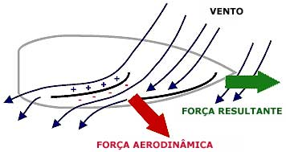

As velas devem ser posicionadas de forma a criar uma força lift maior possível. Se a vela estiver muito folgada, o fluxo de ar não será desviado o máximo possível. Se a vela estiver muito caçada, o fluxo de ar será quebrado. Em qualquer dos dois casos será obtida uma performance não otimizada do veleiro.

Velejando a Favor do Vento
Um conjunto diferente de forças atua quando se trata de velejar a favor do vento, com o vento pela alheta até a popa rasa. O efeito lifting é minimizado já que muito pouco vento passa pelo lado de sotavento da vela. A maior parte do movimento para frente agora vem da simples ação da força do vento sobre a vela.

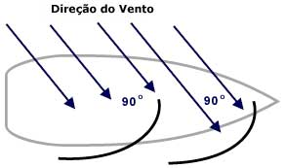

Ajuste das Velas

Seja velejando a favor ou contra o vento, a performance do veleiro depende do ajuste das velas. Para conseguir o ajuste correto, a vela não deve ser nem muito caçada nem muito folgada. Veja na ilustração abaixo:

Vela caçada demais

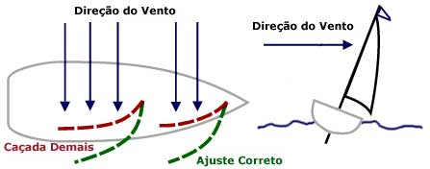

Na ilustração o vento esta entrando num angulo de 90 graus em relação ao rumo do barco, isto é, pelo través e as velas estão muito caçadas. O vento esta criando uma força de empuxo nas velas mas muito pouco lift porque o ar não consegue fluir suavemente pelo lado de trás da vela (sotavento). Como resultado, as forças aplicadas provocam uma inclinação excessiva do veleiro e o empurram demasiadamente para o lado com pouco resultado de movimento para frente. As velas devem nesse caso ser folgadas até que a corrente de ar flua nos dois lados da vela. A forma de se encontrar o ponto exato consiste em folgar as velas até que a valuma comece a panejar. Caça-se então só o suficiente para encher novamente a vela, parando o panejamento. Outra forma de corrigir essa situação consiste em girar a proa na direção da linha do vento (orçar) até que o barco acelere e incline um pouco mais, indicando que as velas geraram mais lift

Vela folgada demais

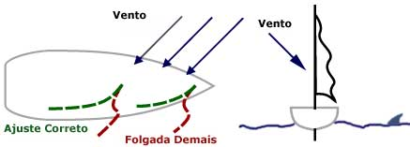

As velas estão folgadas demais quando há um panejamento da valuma e o barco segue muito devagar e com muito pouca inclinação. Aqui as velas necessitam ser caçadas para se encherem com o fluxo de ar. Lembre-se que um panejamento constante degrada as velas mais rapidamente.

Dicas rápidas para o ajuste das velas:
Velejando contra o vento: na dúvida, folgue as escotas
Velejando a favor do vento: Ajuste as velas de forma a obter um ângulo de 90 graus com a direção do vento

Bordejando Contra o Vento
A única forma que um veleiro pode chegar a um destino que esteja na direção de onde esta vindo o vento é fazendo uma série de bordos. Bordejar é mudar a direção do barco de forma que a proa cruze a linha do vento e se mantenha num ângulo de 45 – 50 graus em relação a esta. Cada guinada portanto será de 90 – 100 graus.

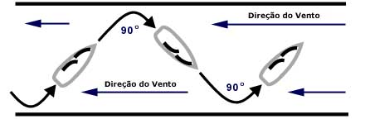

Procedimento para a Cambada:
I. O Timoneiro avisa a tripulação para se preparar para cambar (dar um bordo)
2. O Timoneiro gira a cana de leme na direção do lado em que esta a vela grande e dá o comando: "Cambar"
3. A proa atravessa a linha do vento e as velas mudam de lado. No momento que as velas enchem-se com o vento, o timoneiro retorna a cana de leme a posição do meio. Um novo rumo é então estabelecido
Nota:Quando se veleja na orça fechada, a vela grande estará totalmente caçada não sendo portanto necessário nenhum ajuste durante a cambada. A medida que o barco vai girando na direção da linha do vento, as velas começam a panejar. Quando a vela grande enche de vento no outro lado o leme é colocado "a meio" e o barco assume um novo rumo

Jaibing a Favor do Vento
Jaibing é a manobra de mudar de bordo quando estamos com o vento pela popa. Envolve a passagem da popa do veleiro pela linha do vento. No momento que a popa passa pela linha do vento as velas mudam de lado
O jaibing é uma manobra que deve ser controlada! No momento do jaibe, a mudança de bordo da retranca deve ser criteriosamente controlada. A menos que o vento esteja muito fraco, esta mudança de bordo pode se realizar de forma violenta, com o risco de acidente para a tripulação e quebra na mastreação. Este risco pode ser evitado simplesmente caçando-se a escota da vela grande imediatamente antes do jibe e folgando logo depois que o barco mudar de bordo

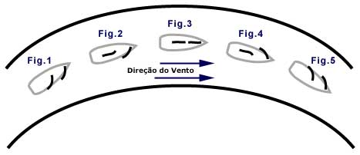

Procedimento para o Jaibe:
Figura 1 Quando o barco está com o vento pela alheta, o timoneiro vai virar o barco para uma posição onde a popa passará pela linha do vento. O timoneiro dá o comando "Preparar para o Jaibe"
Figura 2. Nesse momento a vela grande deve ser caçada ao máximo de forma a posicioná-la no centro do barco
Figura 3. Depois que o barco muda de bordo, as velas devem ser reajustadas para o novo rumo Figuras 4 e 5.
Nota: Quando a popa do barco cruza a linha do vento, o timoneiro deve alertar a tripulação que a retranca estará mudando de bordo
Precaução: A mudança de bordo das velas deve sempre ser controlada

Curso Online de Vela – Veleiro.net
Lição 3 - Ajustes Complementares nas Velas

"Rondadas" no Vento
Como você aprendeu na lição 2, é muito importante a observação constante do ângulo relativo entre o barco e a direção do vento (Vento Aparente) para que você possa manter a correta "mareação" das velas. Algumas vezes esta tudo correto quando ocorre uma mudança súbita na direção do vento. Quando isto acontece, você tem que reajustar as velas. Entender os dois tipos de "rondada de vento" vai ajudá-lo a se adaptar a eles facilmente.

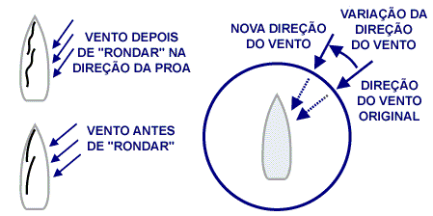

Quando o vento "ronda" para uma direção mais a proa do veleiro ele causa o panejamento das velas e a redução na velocidade da embarcação. Você pode fazer duas coisas: a primeira é girar a proa na direção contrária (arribar) para afastá-la da linha do vento e obter novamente o mesmo ângulo anterior entre a direção do vento e o barco; a segunda é caçar as escotas até a correta mareação. Se você já está navegando na orça fechada, a sua única opção é arribar ou cambar para adotar um novo rumo.
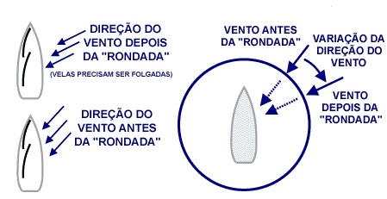

Quando o vento "ronda" se afastando da proa do barco, as velas ficam caçadas demais o que, geralmente, aumenta o ângulo de inclinação. Esta situação é mais difícil de ser diagnosticada do que a "rondada" na direção da proa. A melhor forma de estar preparado é manter a observação cuidadosa da biruta. Você pode corrigir essa rondada folgando as velas ou orçando e assumindo um novo rumo. Se você não esta certo se ocorreu uma "rondada" de vento se afastando da proa, folgue as velas assim mesmo. Se elas panejarem logo que você folgar é porque não havia ocorrido a "rondada". Volte então a caçá-las. Este tipo de "rondada" de vento é bom quando você esta orçando em direção a um destino pois permite que você possa adotar um rumo mais direto.
Ajustando a Área Vélica as Condições de Vento
Quando estamos velejando há uma contínua interação entre as velas e o vento. Essa interação é que produz a força que movimenta o barco. A velocidade, performance e controle são muito influenciados pela quantidade de vela exposta ao vento, que chamamos Área Vélica. Quando o vento esta forte, o barco necessita de uma área vélica menor.
Em condições diferentes de vento, a área da vela grande é reduzida através de uma técnica chamada de rizo. A área da genoa, geralmente, é ajustada pela troca por uma genoa menor ou pelo enrolamento de parte desta usando o dispositivo enrolador instalado no estai de proa. Um barco com muita área vélica exposta ao vento se tornará instável e muito difícil de controlar, além de sofrer uma inclinação excessiva (adernamento). A inclinação excessiva faz com que uma área maior do casco fique submersa, aumentando o arrasto e reduzindo a velocidade do barco. A medida que a inclinação aumenta, uma área menor da quilha atua na prevenção do movimento lateral, o que provoca a deriva do barco, afetando também a performance no contravento.
O excesso de vela pode também forçar o barco a ficar fora do rumo. O timoneiro terá que compensar o leme, girando-o para um dos lados, o que funcionará como um freio, diminuindo a velocidade do barco e afetando o seu controle. Um barco com muita vela para um determinado vento vai se mover mais devagar, deixará a tripulação mais desconfortável pela excessiva inclinação e forçará mais os vários dispositivos envolvidos. Quando a vela é reduzida, o excesso de pressão do vento é aliviado, o barco velejará mais docilmente e rapidamente. Usar uma área vélica reduzida adequada a intensidade do vento é um sinal de sabedoria e esperteza.
Reduzindo a Genoa - A área da vela de proa é, geralmente, reduzida pela troca por outra genoa menor ou pelo enrolamento de parte da genoa no estai de proa. Com essa redução, os carrinhos de genoa devem ser re-posicionados mais a frente. Os barcos de regata normalmente possuem um perfil instalado em torno do estai de proa, com duas calhas, que permite a troca rápida da vela. Como regra geral use o descrito na tabela abaixo:

TABELA SIMPLIFICADA PARA SELEÇÃO DA VELA DE PROA
Vento Fraco | 0 -10 Nós | 110% - 150% | Genoa 1
Vento Moderado | 11 - 25 Nós | 90% - 110% | Genoa 3
Vento Forte | 25 Nós ou mais | 60%- 90% | Storm Jib

Seguem os passos para efetuar a troca da vela de proa:
- Solte a adriça da genoa e abaixe a vela. Certifique-se que a vela não caia dentro d'água nessa operação
- Desconecte a adriça do tope da genoa. Prenda a ponta dessa adriça em um lugar seguro
- Guarde a vela que você abaixou dentro do barco
- Entralhe a nova vela no estai de proa
- Passe as escotas pelo lugar apropriado re-posicionando os carrinhos de genoa, se for o caso
- Conecte a adriça ao tope da vela
- Suba a nova genoa
Reduzindo a Vela Grande
A área da vela grande é reduzida pelo uso da técnica de rizar. Esta operação é muito mais fácil do que trocar a vela. O rizo é executado abaixando-se a vela grande, estabelecendo-se um novo ponto na testa da vela como punho da amura e um novo ponto na valuma como punho da escota e subindo-se novamente a vela com a área agora reduzida. O novo punho da amura é preso ao garlindéu usando-se um cabo (Reefing DownHaul) ou a um gancho próprio para essa operação e que fica permanentemente preso ao garlindéu. O novo punho da escota é preso a ponta da retranca usando um cabo (Reefing OutHaul) que deve ficar permanentemente passado pelo olhal próprio para essa operação.

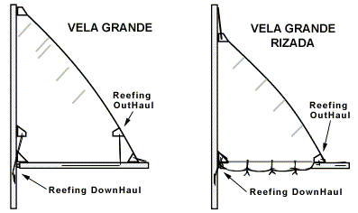

Passos para Rizar a Vela grande:
- Ajuste o rumo para uma orça fechada (Velas bem caçadas)
- Folgue a escota da vela grande até que ela paneje
- Solte a adriça da vela grande até que o novo punho da amura fique bem próximo ao garlindéu. Prenda a adriça
- Prenda o novo punho da amura no gancho próprio ou prenda o cabo (Reefing DownHaul) que passa pelo novo punho, tensionando-o para baixo
- Puxe novamente a adriça até obter a tensão desejada na testa da vela
- Puxe o cabo (Reefing OutHaul) que passa pelo novo punho da escota prendendo-o na ponta da retranca
- Cace a escota da vela grande. Arrume a parte da vela que foi reduzida prendendo-a ao longo da retranca com cabos auxiliares próprios
É comum nos barcos de cruzeiro a existência de mais de um ponto de rizo (normalmente três). O rizo de baixo é chamado de primeiro rizo, o seguinte de segundo rizo e assim por diante. Para cada rizo é necessário ter um jogo de cabos próprios.
O mais importante na operação de rizo é fazer com que os novos punhos de amura e escota fiquem bem presos e próximos ao garlindéu e a ponta da retranca respectivamente, por dois motivos:
1. A maior tensão na parte de baixo da vela grande deve ficar nos punhos de amura e da escota porque esses pontos são reforçados para agüentar essa tensão. Ao contrário, os cabos auxiliares que prendem a sobra da vela reduzida não estão dimensionados para suportar tensões. Se os punhos não estiverem bem presos e a tensão se transferir para os cabos auxiliares, a vela sofrerá uma deformação e pode até rasgar nesses pontos
2. Manter a vela grande suficientemente plana para auxiliar o controle do barco

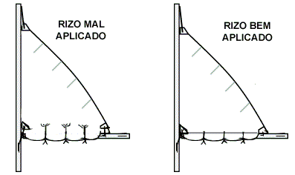

Outros Ajustes nas Velas - Há ainda um outro ajuste que deve ser feito e que fará muita diferença na performance do seu barco. É o ajuste da curvatura da vela, modificada pela tensão na adriça (e conseqüentemente na testa) dessa vela. Muita tensão conduz a uma vela plana e pouca tensão produz uma vela "barriguda". Quando a tensão estiver correta, não devem ser observadas rugas horizontais nem verticais ao longo da testa da vela. Muita tensão promove rugas verticais (ao longo da testa) e pouca tensão promove rugas perpendiculares a testa da vela.
O mesmo princípio se aplica a esteira da vela grande. Muita tensão provoca rugas ao longo da retranca e pouca tensão provoca rugas perpendiculares a retranca.
Outros controles são o traveller (folgue o traveller para tornar a vela mais plana) e o controle de tensão do estai de popa (tensione o estai de popa para obter uma vela mais plana).

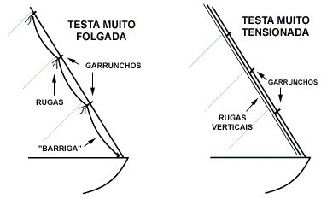

Exemplos Extremos de Testa da Genoa Muito Tensionada e Pouco Tensionada
Em velas de proa que não usam garrunchos é mais difícil perceber as rugas que se formam quando a tensão da testa da vela não esta adequada. A medida que você caça a adriça, observe a testa da vela até que ela fique lisa; esta é a tensão correta. Quando há um aumento na intensidade do vento, torna-se necessário aumentar a tensão na adriça para tornar a vela mais plana. Muitas vezes a vela parece que esta com a tensão correta mas, quando as escotas são caçadas e o vento enche a vela, as rugas aparecem indicando que a testa precisa ser mais tensionada. Por isso, ao levantar a vela, é recomendável que você aplique uma tensão um pouco maior para que, quando você começar a velejar a tensão fique correta. Os velejadores de regatas estão sempre re-ajustando a tensão das adriças para adequá-las as várias condições de vento. Isto significa muito mais trabalho a bordo mas se reflete diretamente na performance do barco.

Curso Online de Vela – Veleiro.net

Lição 4 - Auxílios a Navegação (Bóias e Marcações) e Segurança

Auxílios a Navegação
Tal como numa rodovia, os sinais de trânsito são necessários para orientar o tráfego e mostrar onde é seguro para navegar. Os sinais numa via navegável são chamados de auxílios a navegação. Consistem de bóias e balizas fixas.

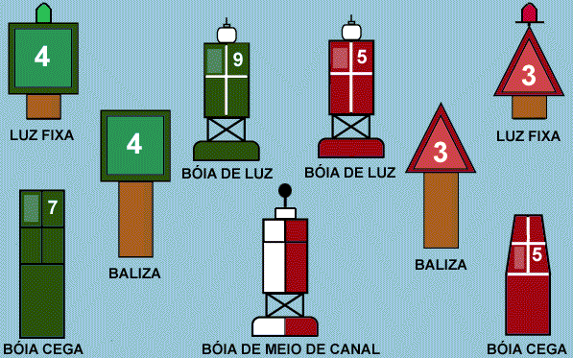

No sistema de marcação lateral de um canal, quando o navegante esta retornando ao porto vindo do mar, as marcações vermelhas com números pares sinalizam o lado direito do canal. As marcações verdes, com números ímpares sinalizam o lado esquerdo do canal. As marcações vermelhas fixas são triangulares com um vértice apontando para cima. As bóias cegas (sem luz) vermelhas são cônicas no topo. Do outro lado do canal, as marcações fixas verdes são quadradas e as bóias cegas tem o topo plano. Nos canais onde o tráfego deve se manter na margem direita, são colocadas bóias que marcam o centro do canal. Elas são pintadas com listras verticais em branco e vermelho.

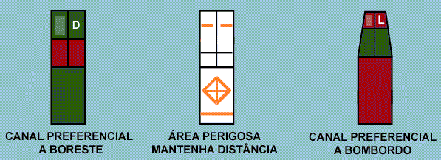

Quando um canal se subdivide em dois, são usadas marcações de junção. Elas são pintadas no topo com uma listra horizontal vermelha ou verde. A listra no topo representa a direção do canal principal: Verde, canal principal para a direita; Vermelha, canal principal para a esquerda. Há ainda bóias especiais pintadas de branco e laranja. Elas marcam perigos isolados sem referência a um canal em particular.

Procedimentos de Segurança
Velejar pode ser uma atividade segura e divertida ao mesmo tempo se forem seguidos alguns procedimentos de segurança. Usar um colete salva-vidas pode salvar a sua vida! Se acontecer de você cair na água na Baía de São Francisco com a temperatura da água a 12º Celsius e estiver usando um colete, as chances de você retardar a hipotermia são maiores porque você não vai ter que gastar energia para se manter na superfície. (N.T: No litoral brasileiro praticamente não temos uma condição tão drástica como essa mas o risco de hipotermia existe mesmo em águas tropicais). Você não é obrigado a usar um colete, exceto em situações especiais indicadas pala Marinha do Brasil. Contudo trata-se de uma boa medida preventiva para as crianças a bordo e para quem ainda não se habituou totalmente ao "balanço" do mar. Sempre que você for velejar, mesmo nos trópicos e em dias quentes, tenha sempre a mão uma roupa que o proteja dos elementos e o mantenha seco e aquecido. Sempre que você se dirigir a proa ou se movimentar num barco em movimento, evite andar pelas partes mais altas do barco, movimente-se pelo lado de onde vem o vento (barlavento), mantenha-se sempre seguro a um ponto fixo do barco (use a regra: uma mão para o trabalho no barco e a outra para você). Esses procedimentos diminuem o risco de você ser jogado para fora do barco. Use sempre calçados apropriados para superfícies escorregadias. Tome cuidado com pontas, qualquer superfície cortante e objetos soltos. Algumas vezes, os cabos de aço que compõem os estais podem romper junto aos conectores formando pontas afiadas muito perigosas. Fique sempre alerta. Se você sentir enjôo, agasalhe-se, procure manter a cabeça baixa (deite em um local confortável) e mantenha a mente ocupada com outro assunto (ouvir música ajuda). Mas não se envergonhe. Segundo estatísticas nunca publicadas, a maioria das pessoas experimenta em alguma situação o desconforto do enjôo.
Quando você estiver se aproximando de um cais não pule desesperadamente. Aguarde o barco se aproximar suficientemente para você descer (ou subir) para o cais de uma forma segura. A maioria dos procedimentos de segurança envolve o uso do bom senso e, numa embarcação, um pequeno excesso nunca é demais. Se você tiver alguma dúvida pergunte a um instrutor de vela ou a um navegador mais experiente.

Curso Online de Vela – Veleiro.net

Lição 5 - Regras para Evitar Abalroamento no Mar

Regras de Preferência de Passagem
Sempre que dois barcos estão em rumos de colisão deve-se aplicar as regras internacionais para evitar abalroamento no mar. Essas regras determinam que um dos barcos tem direito de passagem enquanto o outro está obrigado a manobrar para evitar a colisão. O barco que tem o direito de passagem chama-se "Com Preferência" e o barco que deve dar passagem chama-se "Obrigado a Manobrar". O barco com preferência de passagem deve manter o seu rumo para que o comandante do outro barco possa adotar uma ação que o coloque fora do caminho da embarcação com preferência. Existem regras específicas para determinar quem é quem nessa situação.
Barco a Motor X Veleiros: Um barco a motor é caracterizado como qualquer embarcação usando um motor para o seu deslocamento, mesmo que esta embarcação seja um veleiro com as velas içadas. Um barco velejando, geralmente, tem o direito de passagem sobre os barcos a motor. Mas há algumas exceções:
- As grandes embarcações (navios) com restrição de manobra tem o direito de passagem em canais portuários e baías
- Em canais muito estreitos, mesmo as pequenas embarcações a motor com restrição de manobra tem o direito de passagem
- As embarcações a motor com restrição de manobra engajadas em operações de reboque, serviços hidrográficos, pesca de arrastão, tem direito de passagem
- As embarcações a motor não tem que dar passagem para os veleiros que estiverem usando o seu motor auxiliar se pelas regras de preferência a embarcação a motor tem o direito de passagem (o veleiro quando está motorando é tratado como uma embarcação a motor)
- Se uma embarcação a motor está enfrentando uma situação de dificuldade que restrinja a sua manobrabilidade ela deve ter a preferência de passagem
- Quando um veleiro está ultrapassando uma embarcação a motor, esta última tem o direito de passagem
Ultrapassagem - Quando uma embarcação está ultrapassando outra, ela deve ficar fora do caminho dessa outra embarcação
Rumos Contrários - Quando duas embarcações se aproximam em rumos contrários, as duas devem guinar para boreste, de forma a passar bombordo com bombordo
Rumos Cruzados - Quando duas embarcações a motor aproximam-se em rumos cruzados, a que vier por boreste da outra terá o direito de passagem, devendo a outra desviar a sua rota
Veleiros - Embarcações a vela tem geralmente a preferência de passagem sobre as embarcações a motor. Se você está motorando em um veleiro, dê passagem as embarcações a vela
Regras para os Veleiros
Amuras a Bombordo X Amuras a Boreste

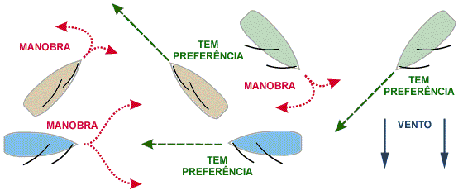

Sempre que dois veleiros estão em rumo de colisão com amuras contrárias, o barco com amuras a boreste tem a preferência de passagem
Barlavento X Sotavento

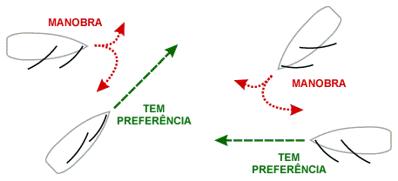

Sempre que dois veleiros estão em rumo de colisão com as mesmas amuras, o barco que estiver a sotavento tem o direito de passagem
Ultrapassagem - O veleiro que ultrapassa outro deve sempre manobrar, não importando a posição das amuras nem se é uma embarcação a vela ou a motor. Uma notável exceção a essa regra é o caso de um navio num canal estreito, com restrição de manobra e calado que tem a preferência de passagem mesmo quando está ultrapassando outras embarcações. Mesmo em velocidade reduzida, os navios, geralmente, se movimentam mais rápido do que os veleiros. Por isso, o comandante deve sempre manter uma vigia tanto a vante quanto a ré

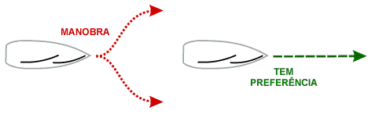

Embarcações ultrapassando devem sempre manter-se fora do caminho das embarcações que estão sendo ultrapassadas
Regras Gerais - Sempre que houver um risco de colisão a embarcação que tem a preferência deve manobrar se notar que a outra embarcação não está agindo apropriadamente, de forma a evitar a colisão. A embarcação que tem a preferência nesse caso é obrigada a manobrar a fim de evitar a colisão. Ter a preferência não o exime de manobrar e é uma péssima desculpa para uma colisão. Qualquer alteração de rumo deve ser feita de forma clara e sem hesitação para mostrar ao outro comandante quais são as suas intenções. Algumas vezes você pode identificar uma situação de risco de colisão pela observação da marcação magnética da outra embarcação. Se essa marcação não se altera a medida que as embarcações se aproximam, você está num iminente rumo de colisão com essa embarcação.
Algumas vezes é difícil manter a observação em todas as direções em um barco a vela porque a genoa pode obstruir até 25% da sua visão do cockpit. A área de obstrução situa-se no lado de sotavento, do través até a proa. Isto acontece especialmente quando se está em uma orça. Os outros veleiros que estiverem também orçando em amuras contrárias estarão nessa área "cega" oferecendo grande risco de colisão. Por isso é conveniente sempre manter um tripulante de vigia do lado de sotavento quando a genoa estiver obstruindo a sua visão.

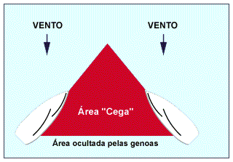

Curso Online de Vela – Veleiro.net

Lição 6 - Homem ao Mar (MOB - Man Overboard)

Homem ao Mar
A finalidade dessa lição é auxiliar você e sua tripulação a conhecer e praticar as manobras que serão necessárias para lidar com uma situação real de "homem ao mar". Praticando, você será capaz de reagir imediatamente e fazer a "coisa certa na primeira vez". Isto pode fazer a diferença entre um resgate bem sucedido e um desastre.
Procedimentos
- Grite "HOMEM AO MAR" imediatamente para que toda a tripulação tome conhecimento da ocorrência e possa assumir o seu papel na manobra de resgate
- Atire na água alguma coisa que flutue para ajudar a vítima a se manter na superfície. Você pode usar almofadas, coletes salva-vidas, bóias, o que estiver mais a mão. O dispositivo flutuante não só ajudará a vítima a se manter na superfície como a melhorar a sua visibilidade. Pode ser bem difícil enxergar uma pessoa que caiu na água, especialmente quando há ondas ou quando a visibilidade é ruim. Tente atirar o dispositivo flutuante o mais próximo possível da vítima, obviamente sem atingi-la
- Designe algum tripulante para manter a vigilância na posição da vítima. Isto dará ao comandante a possibilidade de concentrar a sua atenção nas manobras de bordo
- Se você julgar que terá dificuldade em controlar a genoa durante a manobra de resgate, abaixe-a e prenda-a no convés. Isto ajudará também a manter o barco sob controle no momento de resgatar a vítima. Numa situação de desespero, você poderá deixar a genoa panejar, folgando completamente as escotas. Em barcos maiores, você deverá içar a vítima usando uma adriça ou outro cabo semelhante
Objetivo - O objetivo principal da manobra de "homem ao mar" é posicionar o barco de forma a fazer a abordagem da vítima numa orça. Nessa mareação você poderá soltar as escotas, diminuindo a velocidade até a parada total do barco a fim de resgatar a vítima. Demandará alguma prática até que você seja capaz de parar o barco no local indicado.
Mantenha-se sempre calmo e consciente. Uma confusão nesse momento pode levar ao erro, o que poderá fazer a diferença entre o sucesso e o desastre. E também você não quer que nenhum outro membro da tripulação se machuque ou caia também na água durante a manobra.
Manobrando na Direção da Vítima - Primeiro observe a direção do vento. Depois resgate a vítima pelo lado de sotavento. Há três benefícios nessa abordagem:
- Isto protege a vítima do vento e das ondas
- O lado de sotavento está, geralmente, com a borda mais próxima da água o que tornará o resgate mais fácil
- O barco terá uma tendência a derivar na direção da vítima. Se você não chegar perto o suficiente na primeira abordagem, a deriva se encarregará de aproximá-lo

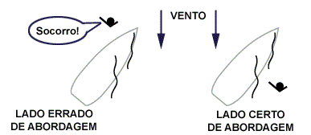

A Abordagem Final
Dando um Jaibe - O meio mais rápido de retornar ao local da queda quando você estiver velejando com o vento pelo través ou pela proa é dando um jaibe. Continue no seu rumo original pela distância equivalente ao tamanho do barco e então dê um jaibe. Depois que o jaibe for completado, continue na mesma direção até que você se aproxime da vítima orçando. Antes de atingir o seu objetivo, solte as escotas de forma a diminuir a velocidade. Pelo ajuste das velas na abordagem final você poderá fazer com que o barco pare ao lado da vítima. Nesse momento, você poderá ter que abaixar as velas para evitar que o barco re-inicie o seu movimento enquanto você está tentando trazer a vítima novamente para bordo.
Durante uma tempestade, com vento forte, pode ser muito perigoso usar a manobra de "dar um jaibe". Quando for esse o caso, você deverá usar a "Manobra do 8", conforme descrito abaixo.

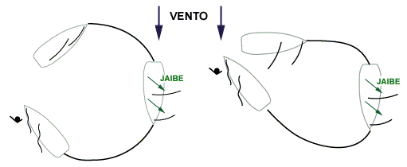

Cambando - Quando você estiver velejando com vento a favor, a melhor forma de retornar ao ponto onde a pessoa caiu na água é usando a manobra de "cambar". Quando estiver velejando com vento pela alheta, continue no rumo original pelo comprimento de dois barcos e então cambe. Isto o colocará num rumo direto de orça na direção da vítima. Quando estiver velejando com o vento pela popa rasa, mude o rumo para um través antes de cambar. Se você percorrer a mesma distância no través que havia percorrido na popa rasa desde que a pessoa caiu na água, ao cambar você estará no rumo direto para a posição da vítima.

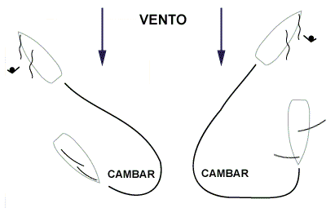

A Manobra do 8
Durante uma tempestade com vento forte ou em qualquer situação em que não é seguro dar um jaibe, você deve usar a Manobra do 8, quando estiver com o vento pela proa ou pelo través. Esta técnica é também útil quando você está com pouca tripulação. Se necessário você pode soltar completamente as escotas da genoa para que você não se preocupe com essa vela na hora de manobrar, apesar de que este procedimento poderá danificar a vela e, portanto, só deverá ser usado em uma situação de emergência.
Altere o rumo para um través ou para um vento pela alheta até que você cruze uma linha imaginária que faz um ângulo de 90º entre a vítima e o vento. Então cambe e arribe até assumir a mesma posição anterior das velas porém com as amuras no lado oposto. Prossiga nesse rumo até que você posso orçar na direção da vítima. Resgate a pessoa da mesma forma conforme descrito para as outras manobras

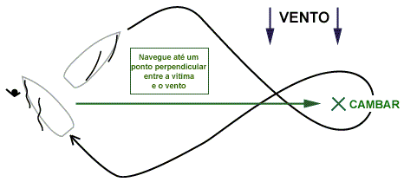

Curso Online de Vela – Veleiro.net

Lição 7 - Nós

Nós
Há centenas de tipos diferentes de nós que podem ser usados a bordo de um veleiro. Você deve pelo menos aprender seis deles, básicos para as principais manobras.

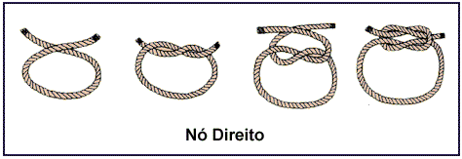

Nó Direito - O Nó Direito é útil para amarrar a vela grande na operação de rizo ou qualquer outro objeto a um ponto fixo no barco e para emendar cabos. Para dar esse nó, siga as ilustrações da esquerda para a direita.

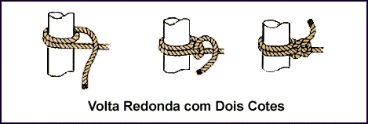

Volta Redonda com Dois Cotes - Este nó pode ser usado sempre que você quiser prender alguma coisa a outra. Ele é mais usado para amarrar defensas aos postes e guarda-mancebos. Apesar de não evitar que um cabo escorregue num mastro, ele se mantém preso mesmo quando submetido a movimentos. Para dar esse nó, siga as ilustrações da esquerda para a direita.

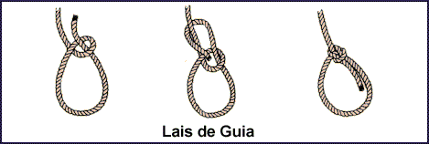

Lais de Guia - O Lais de Guia, considerado o rei dos nós, é usado fazer um laço na ponta de um cabo. É usado para conectar as adriças aos topes das velas, escotas no punho da genoa, amarração em argolas e até para unir cabos. Um Lais de Guia dado corretamente é muito seguro e fácil de desatar. Para dar esse nó, siga as ilustrações da esquerda para a direita.

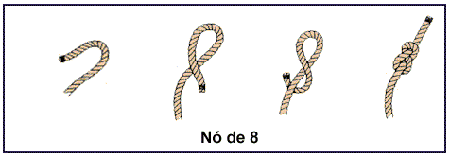

Nó de 8 - Este nó é útil como um nó terminal, aplicado na ponta de escotas e adriças para evitar que elas escapem dos respectivos carrinhos ou fendas no mastro. Para dar esse nó, siga as ilustrações da esquerda para a direita.

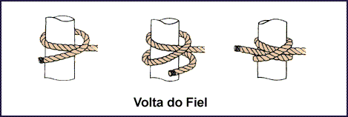

Volta do Fiel - Este nó é usado para amarrar um cabo a um ponto sólido, como um poste de cais ou a cana de leme. Para dar esse nó, siga as ilustrações da esquerda para a direita.

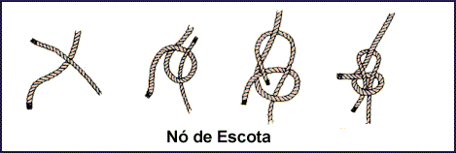

Nó de Escota - Este nó é usado para emendar dois cabos. Ele deve ser usado com cabos de diâmetros parecidos. Quando for usado com cabos de diâmetros muito diferentes devemos dar um cote adicional, transformando-o em nó de escota dobrado. Para dar esse nó, siga as ilustrações da esquerda para a direita.

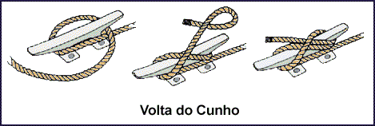

Volta do Cunho - É a forma correta de amarrar um cabo a um cunho. Para dar esse nó, siga as ilustrações da esquerda para a direita.

